INVITATION A LA CONFERENCE DU 20 SEPTEMBRE 2018

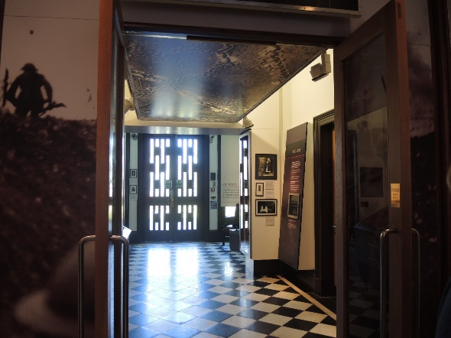

Vous êtes cordialement invités à la conférence « Panser les plaies /healing the wounds » du 20 Septembre dans la salle des fêtes d’Ors
Soit de 14 heures à 16 Heures ou de 19 heures à 21 heures veuillez envoyer un mail de confirmation de votre présence à Monsieur Duminy,maire d’Ors mairie.ors@wanadoo.fr avant le 10 Septembre
Les conférenciers et leurs thèmes
René van Tiggelen « Utilisation de la radiologie dans les tranchées »

Né à Louvain, le 3 juin 1941. Diplômé de l’UCL en 1967, s’est spécialisé en radiologie auprès des professeurs P. Bodart (UCL) et G. Cornélis (UCL/KUL). A obtenu parallèlement une licence en sciences médico-sociales et gestion hospitalière. A fait carrière dans l’armée en qualité de radiologue, où, promu au grade de Médecin colonel, a été adjoint au Chef d’Etat-Major du Service médical. Assimilé à Chef de clinique en radiologie et chargé de cours de radiologie osseuse à l’université flamande à Bruxelles de 1982 à 1996. Professeur invité de 1999 à 2008 à l’institut supérieur des technologues flamands (Odisse à Bruxelles) en imagerie médicale. Il a fondé en 1990, avec une poignée de bénévoles, le Musée belge de la Radiologie et en est toujours le conservateur. Prix Dr Sarton en 2003. Prix de l’Académie royale de Médecine (Prix Dr Frans Jonckheere) en 2011. En 2015, Prix de la culture médicale de l’université de Gand.
Bernard Claeys « De l’obusite ou shell shock au stress post traumatique »
Docteur en médecine, médecin généraliste-commandant de sapeur-pompier retraité, coordonnateur en EHPAD en activité, admirateur de Wilfried Owen

Jeanne Marie Dineur « Rupture ou évolution dans la poésie d’Owen à Craiglockhart »
Agrégée d’anglais

